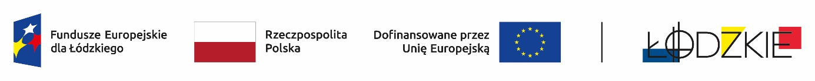

Powyżej zamieszczono flagi - Fundusze Europejskie dla Łódzkiego, Rzeczpospolita Polska, Unii Europejskiej, Województwa Łódzkiego

ZP.0036/23.6.2025

Projekt nr FELD.08.08-IZ.00-0036/23-00 pn.: Dobry zawód gwarancją sukcesu zawodowego współfinansowany ze środków Europejskiego Funduszu Społecznego Plus w ramach Programu Regionalnego Fundusze Europejskie dla Łódzkiego na lata 2021-2027

Powiat Zgierski, ul. Sadowa 6, 95-100 Zgierz, NIP: 732-217-00-07, w imieniu którego działa Zespół Szkół Nr 1 w Głownie, ul. Mikołaja Kopernika 24/26, 95-015 Głowno

Zamawiający informuje iż, postępowanie na zadanie pn.: Dostawa wyposażenia informatycznego” w ramach projektu pn.: „Dobry zawód gwarancją sukcesu zawodowego” – II, zostało wszczęte.

Ogłoszenie numer: 2025/BZP 00147817/01 zostało opublikowane w dniu 16.03.2025 r.

Adres strony internetowej prowadzonego postępowania

<https://ezamowienia.gov.pl/mp-client/search/list/ocds-148610-765046c1-c4f6-4951-a7b3-a588bd0fd90f>

### Identyfikator postępowania e-zamówienia: ocds-148610-765046c1-c4f6-4951-a7b3-a588bd0fd90f

Elżbieta Kołodziej

Dyrektor ZS Nr 1 w Głownie